LONDRES Y PARÍS

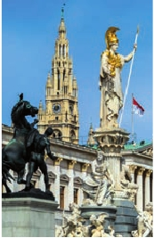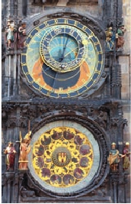

+ PRAGA, BUDAPEST Y VIENA

**3** noches en Londres,**3** París,**3** Praga,**2** Budapest y**2** Viena

**PARíS - PRAGA EN AVIóN**

DOS OPCIONES

1. Alojamiento y desayuno:

• Visitas panorámicas a: Londres, París, Praga, Bratislava, Budapest

y Viena

2. Con 7 comidas más:

• Mismas visitas incluidas en la opción 1

• París iluminado. Paseo en barco por el Sena

• Visita artística de Praga y Viena.

• Cena en cervecería U Fleku. (A17)

(A18)

12 15 días

...  desde

1.630 $ USA

Servicios incluidos en cada opción

Día 2: M. Pensión 1: Aloj. desayuno

2 Alojamiento Alojamiento

Londres

burgo; la Torre Eiffel símbolo de París y de

Francia; la Plaza de la Concordía, la Plaza

Etoile con el Arco del Triunfo, Plaza Ven-

dôme, La Opera Garnier, etc. A continua-

ción, efectuaremos el embarque para dar

un paseo en barco por el Sena (2). Después,

los distintos barrios llenos de historia. Praga

estaba compuesta originalmente por cinco

ciudades independientes, representadas en

la actualidad por los principales barrios his-

toricos: Hradcany, la zona del castillo; Mala

Strana, el barrio pequeño; Stare Mesto; la

3

Londres

Desayuno

Visita de Londres

Desayuno

Visita de Londres

quien lo desee, podrá subir al 2º piso de la

famosa Torre Eiffel (opcional). Alojamiento.

Ciudad Vieja, Nove Mesto, la Ciudad Nueva

y Josefov, el Barrio Judio. Hradcany, sede de

4

Londres

5

París

Desayuno            Desayuno

Desayuno buffet Desayuno buffet

París Iluminado –

DÍA 4 (Sábado) PARÍS

Desayuno buffet. Día libre.Ofrecemos la po-

sibilidad de efectuar alguna visita opcional:

Palacio de Versalles y Museo del Louvre.

la realeza checa durante siglos, tiene como

eje al Prazsk˘ Hrad, el Castillo de Praga, que

domina la ciudad desde la cumbre de una

colina al oeste del Moldava. Entre Hradcany

y la Mala Strana se extiende una zona de vis-

6

París

Desayuno buffet

Visita de París

Paseo en barco por el

Sena

Desayuno buffet

Visita de París

–

DÍA 5 (Domingo) PARÍS - PRAGA

Viaje en avión

Si lo desea podemos facilitarle este billete

tosas mansiones construidas por la nobleza

de los siglos XVII y XVIII. Por la tarde reali-

zaremos la visita artística (2) de la ciudad

donde Visitaremos: el Castillo de Praga y

7

París

Desayuno buffet       Desayuno buffet

de avión por 150 $ (neto). Tasas incluidas.

Desayuno buffet. A la hora que se indique,

el Callejón de Oro. Cena (2) y alojamiento.

8

Praga

9

Praga

10

Praga

11

Bratislava

Budapest

12

Budapest

13

Viena

14

Viena

Desayuno buffet

Cena

Desayuno buffet

Visita de Praga

Artística de Praga

Cena

Desayuno buffet

Cena U Fleku

Desayuno buffet

Visita de Bratislava

Cena

Desayuno buffet

Visita de Budapest

Cena

Desayuno buffet

Almuerzo

Visita de Viena

Desayuno buffet

Visita Artística de Viena

Cena

Desayuno buffet

–

Desayuno buffet

Visita de Praga

–

–

Desayuno buffet

–

Desayuno buffet

Visita de Bratislava

–

Desayuno buffet

Visita de Budapest

–

Desayuno buffet

–

Visita de Viena

Desayuno buffet

–

–

traslado incluido al aeropuerto de Roma

para embarcar en avión con destino Praga

(vuelo no incluido). Llegada y traslado in-

cluido al hotel. Cena (2) y alojamiento.

DÍA 6 (Lunes) PRAGA

Desayuno buffet. Visita de la ciudad de

Praga. Durante la visita panorámica vere-

mos: la Plaza de la Republica, donde se en-

cuentra una de las más antiguas torres de

Praga: la Torre de la Pólvora y la Casa Muni-

cipal, la Plaza de Wenceslao, la más grande

de las tres gigantescas plazas construidas

por Carlos IV para su Ciudad Nueva (Nové

Mesto). Continuaremos hacia el Puente de

Carlos, uno de los símbolos de la ciudad,

del s. XIV, hoy reservado a los peatones.

También disfrutaremos de La Plaza Vieja

que es el recinto más destacado del casco

histórico de Praga, la plaza fue fundada en

el siglo XII y en la misma han tenido lugar

numerosos acontecimientos históricos, el

DÍA 7 (Martes) PRAGA

Desayuno buffet. Día libre. Para quien lo

desee ofrecemos la posibilidad de realizar

una excursión de día completo con almuerzo

a la cercana y famosa población de Karlovy

Vary, ciudad balneario más grande e im-

portante de la República Checa. Retorno a

Praga.Por la noche,cena en la típica taberna

U Fleku (2) donde podrá degustar la cocina

checa, así como el famoso licor Bechero-

vka (1 copa) y la excelente cerveza checa (1

jarra) incluido en el precio. Alojamiento.

DÍA 8 (Miércoles) PRAGA - BRATISLAVA-

BUDAPEST

Desayuno buffet. A primera hora de la

mañana salida hacia Brno. A continua-

ción tiempo libre para visitar La Plaza de

la Libertad, la Fuente Barroca y el Ayunta-

miento viejo. Continuación del viaje hasta

Bratislava, capital de Eslovaquia. Llegada

y visita panorámica incluida de la ciudad.

15

Viena

Desayuno buffet       Desayuno buffet

Ayuntamiento de la Plaza Vieja y el templo

de la Madre de Dios de Tyn son las edifica-

ciones dominantes de la plaza; en este re-

cinto, además, se puede visitar la iglesia de

San Nicolás, de estilo barroco, el palacio de

la familia Kinski, de estilo rococó (donde se

halla en la actualidad la colección de grafi-

cas de la Galería Nacional), y la Casa de la

Salida hacia Budapest. Llegada. Cena (2)

y alojamiento.

DÍA 9 (Jueves) BUDAPEST

Desayuno buffet. Por la mañana realiza-

remos la visita panorámica incluida de la

ciudad: en la orilla derecha del Danubio se

encuentra el centro Histórico, Buda: vere-

■ 12 días: inicio París - fin Viena

DÍA 1 (Miércoles) AMÉRICA - PARÍS

Presentación en el aeropuerto a la hora in-

dicada para embarcar en avión con destino

París. Noche a bordo.

DÍA 2 (Jueves) PARÍS

Llegada a París, asistencia en el aeropuerto

y traslado al hotel. Alojamiento. Excursión al

París Iluminado (incluida en opc. 2).

DÍA 3 (Viernes) PARÍS

Desayuno buffet. Iniciaremos con la visita

panorámica de la ciudad, donde veremos:

La Catedral de Nôtre Damel; el Barrio La-

tino; la Sorbona; el Panteón de los hombres

ilustres; el Palacio y los Jardines de Luxem-

Campana de Piedra, el palacio municipal de

estilo gótico construido en el sigloXIVdonde

se encuentran hoy día las salas de concierto

y de exhibiciones de la galería de Praga.En la

plaza pueden ver el monumento al reforma-

dor religioso checo, Juan Hus, del escultor

Ladislav Saloun (1915). Recorrer Praga es

una delicia; esta ciudad de ensueño cuenta

con numerosos rincones mágicos que el

visitante descubre a medida que pasea por

mos el Bastión de los Pescadores, la Iglesia

de Matías, etc. A continuación cruzaremos

el Danubio y nos dirigiremos a Pest, la zona

comercial de ciudad. Almuerzo (2). Por la

tarde realizaremos un paseo opcional en

barco por el Danubio. Tarde libre para dis-

frutar de la ciudad. Alojamiento.

DÍA 10 (Viernes) BUDAPEST - VIENA

Desayuno buffet y salida hacia la histórica

156 PANAVISIÓN

REINO UNIDO

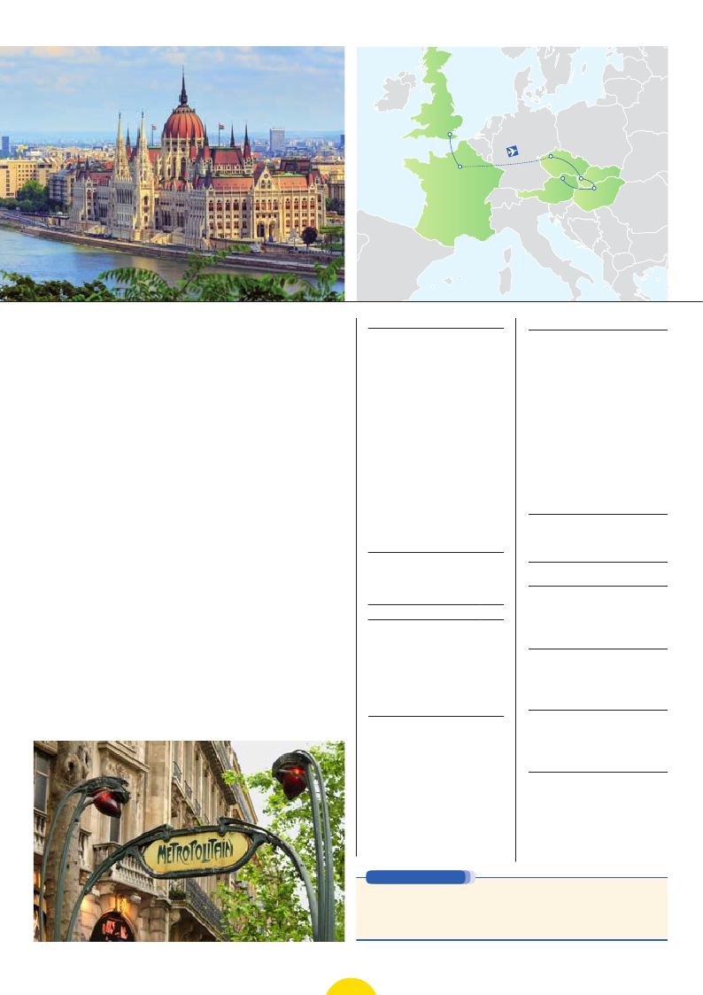

Londres

ALEMANIA

París

FRANCIA

BÉLGICA

SUIZA

Praga

REP. CHECA

Viena

AUSTRIA

POLONIA

Bratislava

HUNGRÍA

Budapest

ITALIA

ciudad de Viena. Llegada, Almuerzo (2) y

No está incluido el traslado del día 12 ó 15.

visita panorámica incluida a esta ciudad,

bañada por el Danubio, antigua capital del

Imperio Austrohúngaro. En el centro de

Viena podemos localizar la antigua ciudad

imperial, con el Palacio de Hofburg, resi-

dencia de los emperadores. Asimismo,

veremos el Palacio de Bellvedere, la Igle-

sia Votiva, la Catedral de San Esteban, etc.

Alojamiento.

DÍA 11 (Sábado) VIENA

Desayuno buffet. Por la mañana visita a

la Viena artística (2): la visita a la Ópera de

Viena o Staatsoper; fue el primer edificio

público sobre el Ring. En 1945 un bombar-

dero americano confundió su tejado con el

de una estación de tren y bombardeó el edi-

ficio. Si lo desean también podrán realizar

opcionalmente la visita del palacio imperial

o el Hofburg. La historia del Hofburg se re-

monta al siglo XIII, cuando el fundador de la

dinastía Habsburgo, Rodolfo I levantó aquí

una fortaleza, aunque no fue residencia ofi-

cial de la corte hasta 1619. Por la tarde los

que lo deseen podrán asistir (no incluido)

a un concierto en el Palacio Auersperg. En

primer lugar asistiremos a una excelente

interpretación, de las más conocidas obras

de Mozart y después de tomar una copa de

champán, en la 2.ª parte escucharemos los

valses de mayor repercusión de Strauss.

Cena (2) y alojamiento.

DÍA 12 (Domingo) VIENA - AMÉRICA

Desayuno buffet. Fin del viaje y de nuestros

servicios.

■ 15 días: inicio Londres - fin Viena

DÍA 1 (Domingo) AMÉRICA - LONDRES

Presentación en el aeropuerto a la hora in-

dicada para embarcar en avión con destino

Londres. Noche a bordo.

DÍA 2 (Lunes) LONDRES

Llegada a Londres, asistencia en el aero-

puerto y traslado al hotel. Tiempo libre. Alo-

jamiento.

DÍA 3 (Martes) LONDRES

Desayuno. Por la mañana efectuaremos la

visita panorámica de la ciudad, admirare-

mos el Palacio Real; el Palacio de Westmins-

ter,una impresionante edificación neogótica

dorada, actual centro político de Gran Bre-

taña y de la Commonwealth; la famosa Torre

del Reloj, más conocida como el «Big Ben»;

el Palacio de Buckingham, residencia oficial

de la monarquía británica etc. Resto del día

libre. Alojamiento.

DÍA 4 (Miércoles) LONDRES

Desayuno. Día libre en la ciudad más cos-

mopolita del mundo, tiempo para efectuar

compras y visitas de interés. Alojamiento.

DÍA 5 (Jueves) LONDRES - PARÍS

Desayuno. Salida hacia Dover, cruce del

Canal de la Mancha en ferry y continuación

en bus hasta París. Llegada, asistencia y

traslado al hotel. Alojamiento. Excursión al

París Iluminado (incluida en opc. 2).

DÍAS 6º al 15º. Idénticos al viaje de 12 días.

FECHAS DE SALIDA viaje 12 días

• 2019

Marzo      20  27

Abril        3  10  17  24

Mayo        1   8  15  22  29

Junio        5  12  19  26

Julio        3  10  24  31

Agosto       7  14  21  28

Septiembre   4  11  18  25

Octubre     2  9  16 23  30

Noviembre   6  13  20  27

Diciembre    4  11  18  25

• 2020

Enero       1   8  15  22  29

Febrero      5  12  19  26

Marzo       4  11

■ T. Baja ■ T. Media ■ T. Alta

FECHAS DE SALIDA viaje 15 días

Todos los domingos.

De marzo 2019 a marzo 2020.

PRECIOS POR PERSONA $ USA

En habitación doble       12 días 15 días

Opción 1 . . . . . . . . . . . . . . . .   1.630 1.915

Opción 2. . . . . . . . . . . . . . . .   1.955 2.230

Spto. habitación individual .   620  730

■ Temporada Media . . . . . .     115  160

■ Temporada Alta.. . . . . . . .    240  295

NOTAS DE INTERÉS

• Incluye los traslados desde los aeropuertos

principales. Para más información consultar

página 14.

• El trayecto Londres - París en algunos casos se

efectuará en tren Eurostar o avión. Consultar.

• El orden de las visitas / itinerario podrá ser

INCLUIDO EN EL TOUR

Traslados: aeropuerto-hotel-

aeropuerto(1).

Comidas y visitas incluidas ver el cuadro

de servicios incluidos de la pág. anterior.

Guía correo y asistencia desde el primer

momento de llegada hasta el final.

Autopullman para todo el recorrido.

Estancia en hoteles indicados o similares.

Seguro de viaje Europ Assistance.

Wifi gratis en los autopullman durante el

circuito.

(1)

HOTELES PREVISTOS

Londres  Royal National ***    Centro

www.imperialhotels.co.uk/en

Quality Wembley ***  Periferia

www.qualityhotelwembley.co.uk

París    Mercure La Defense**** Ciudad

www.accorhotels.com

Praga    Clarion Congres ****    Ciudad

www.clarioncongres.com

Occidental Praha ****   Ciudad

www.barcelo.com

Hotel Duo ****        Ciudad

www.hotelduo.cz

Budapest Arena / Budapest ****   Ciudad

www.danubiushotels.com

Hungaria****         Ciudad

www.danubiushotels.com

Park Inn By Radisson **** Ciudad

www.parkinn.com

Viena    Arion City Hotel ****     Ciudad

www.arion-cityhotel.com

Ananas ****          Ciudad

www.austria-trend.at

Hotel Senator ****      Ciudad

www.rainer-hotels.at

modificado, respetando el contenido de las

mismas.

• Ver fechas de Ferias y congresos en pág. 182.

**PRE O POST VIAJE**

• Si lo desea, añada 3 días extras en Madrid o Lisboa, o participe en un tour por Andalucía de 5 días.

Madrid........................................  3 días / 2 noches desde 290 $ ver pág. 177

Lisboa ........................................  3 días / 2 noches desde 340 $ ver pág. 178

Andalucía y Toledo .................  5 días / 4 noches desde 875 $ ver pág. 179

157 PANAVISIÓN